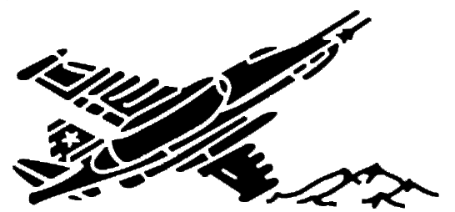
Киргизская Республика Чуйская область, г. Кант, в/ч п.п 20022
группа информационного обеспечения: +996777919990
+996770929990
+996777939990
электронная почта: odkbkant@mail.ru
facebook.com/odkb.kant
Дата: «25» мая 2018 г.

999 АВИАБАЗА КАНТ
ПРЕСС-СЛУЖБА

Поздравление начальника штаба авиабазы ОДКБ Кант с Днем образования Вооруженных сил Кыргызстана.

Уважаемые коллеги!
От лица российских военнослужащих и от авиабазы ОДКБ «Кант» поздравляю Вас с профессиональным праздником!
Прошло 26 лет с момента создания Вооруженных Сил Кыргызстана, и на протяжении всего этого времени Вы гордо стоите на страже своей Родины.
Мы с глубоким уважением относимся к вашему вкладу в совместную работу по обеспечению безопасности в регионе, которая способствует снижению угрозы терроризма на территории Центральной Азии и приносит спокойствие в каждый дом.
Желаю Вам мирного неба над головой.
Идите твёрдо к поставленным целям, достигайте новых успехов, чтобы ваша семья была надёжным тылом, а ваши близкие окружали вас любовью и заботой.
Здоровья Вам и успехов во всех начинаниях!

